 |  | Projet 2010  Intégration du dispositif de cartographies du SI  avec les projets
 |  |  |  | Date | 16/11/2010

Rapport du groupe de travail

Version V2

Synthèse du rapport

Les objectifs du projet

Les urbanistes et les équipes projet réalisent des cartographies, du SI pour les premiers, et du périmètre de leur projet pour les seconds. Les cartographies réalisées par les urbanistes apportent aux équipes projet une connaissance de l’environnement et du périmètre de leur projet et celles réalisées par les équipes projet permettent aux urbanistes de mettre à jour le référentiel du SI.

La situation « idéale » que nous venons d’évoquer nécessite, pour devenir réalité, qu’il y ait une bonne intégration du dispositif de cartographies du SI avec les projets.

C’est l’objectif de ce projet flash d’analyser cette intégration et de mettre en évidence les freins et les facteurs clé de succès pour y parvenir.

Ces objectifs sont résumés ci-dessous :

- Qualifier, sur la base de REX, les différentes modalités d’intégration du dispositif de cartographies avec les projets,
- Identifier les besoins respectifs des urbanistes et des acteurs projet dans le cadre de cette intégration,
- Identifier les rôles respectifs des acteurs projet et des urbanistes et architectes,
- Dégager les meilleures approches pour réaliser cette intégration, avec mise en évidence des freins et des facteurs clé de succès.

Le matériau du projet

Le projet s’est appuyé sur six retours d’expérience présentés dans le cadre des réunions du projet et sur un questionnaire envoyé aux membres du groupe projet

 |  | 
 |  | 

Plan du rapport

Le rapport présente cinq retours d’expérience, puis dégage les principaux enseignements à en tirer.

Les retours d’expérience

Retour d’expérience | Le contexte | Enseignements
AG2R La Mondiale | AG2R La Mondiale distingue, de manière formelle, une Cartographie Groupe et une Modélisation Projet. Le REX détaille leur articulation. | Les apports de la modélisation projet sont reconnus par les équipes projet mais nécessite la mise en place d’actions de conduite du changement
Orange Business Services | Il s’agit de la présentation d’une action conduite au Ministère de l’Ecologie, dans le cadre d’un projet de refonte du domaine des Installations Classées. | Tous les éléments de modélisation ont été fournis à l’équipe de développement qui n’a pas eu de cartographie à réaliser
GDF Suez Branche Energie France | La Branche Energie France est en cours de déploiement de la cartographie dans la gestion des projets. Le REX présente les cartographies dans les phases amont des projets. | Un objectif majeur est d’obtenir l’appropriation de la démarche par tous les acteurs concernés.
Ministère de l’Agriculture | Le Ministère de l’Agriculture a engagé une démarche de certification CMMI niveau 2. | Il a mis en évidence les activités du processus projet pour lesquelles la cartographie apporte une réelle valeur ajoutée.
INSEE | L’INSEE a fait réaliser une étude d’urbanisme par un responsable de projet | Cela a permis de mettre en évidence les actions à mettre en œuvre pour améliorer le dialogue entre urbanistes et chefs de projet.

Les principaux enseignements

Les dispositifs de cartographie du SI comprennent toujours une « cartographie de référence » dont le périmètre est variable en terme de contenu (processus, fonctions, applications, infrastructure) et d’horizon dans le temps (existant, cible, scénarios d’évolution).

Cette « cartographie de référence » est administrée par une (ou plusieurs) cellule(s) transverse(s) ; de plus, elle est largement diffusée.

La création et la mise à jour de cette cartographie sont réalisées par différents acteurs dont les rôles sont bien définis en fonction des modélisations à obtenir : processus, fonctions, applications, infrastructure.

Les cartographies utilisées par les équipes projet se situent essentiellement dans les phases amont d’un projet, pour fournir une bonne connaissance du périmètre du projet et le situer au sein du SI.

Pour que les cartographies réalisées par les équipes projet puissent être utilisées pour alimenter la « cartographie de référence », il est nécessaire de leur définir les caractéristiques de la modélisation et de leur fournir un support et un accompagnement.

Les besoins des acteurs projet et des urbanistes sont complémentaires et permettent différents modèles d’intégration : intégration forte ou faible du dispositif de cartographies avec les projets.

La réalité de l’intégration constatée au sein des structures privées comme publiques s’est construite souvent sur un modèle d’intégration mixte qui se « cherche » et qui évolue régulièrement : forte sur certains aspects et faible sur d’autres, compte tenu de la maturité et des moyens de la structure à un instant t. Les enseignements tirés des retours d’expérience peuvent donc être catégorisés selon le modèle mais être mis en œuvre de façon plus large selon les contextes.

Les freins à une meilleure intégration résident essentiellement dans une insuffisance de culture commune entre les urbanistes, les maîtres d’ouvrage et les maîtres d’œuvre.

Une meilleure intégration des cartographies du SI avec les projets s’inscrit dans un cercle vertueux :

Pour que les équipes projet disposent d’informations les plus à jour et les plus fiables pour la conduite et la réalisation de leurs projets, elles doivent fournir aux contributeurs à la cartographie « de référence » des modèles et des cartographies homogènes avec cette référence, afin de faciliter sa mise à jour.

Enfin, les retours d’expérience montrent que l’intégration des dispositifs de cartographies du SI avec les projets se fait selon un modèle fort ou un modèle lâche, voire médian.

Le modèle fort, qui nécessite une organisation complète et structurée, correspond à un dispositif de cartographies très intégré avec la méthodologie projet. Les projets réalisent plusieurs types de cartographie qui alimentent le dispositif Groupe.

Le modèle lâche correspond à une intégration du dispositif de cartographies qui se limite aux phases amont des projets. Les modélisations projet servent prioritairement les acteurs projet et sont axées sur les éléments critiques du projet

Table des matières

1 Introduction 6
1.1 Les objectifs du projet 6
1.2 Déroulement du projet 7
1.3 Plan du livrable 7
2 REX AG2R La Mondiale : Retour d’expérience modélisation projet 8
2.1 La DSI du groupe 8
2.2 Présentation de la cartographie et de la modélisation projet 9
2.3 Les apports de la modélisation projet 10
2.4 La conduite du changement 10
2.5 Les principes de mise à disposition de la modélisation projet 10
2.6 La modélisation selon le phasage projet 11
3 REX Orange Business Services : Une approche continue MOA / MOE : Retour d’expérience du MEEDDM 13
3.1 Les Installations classées (IC) 13
3.2 Le contexte du projet 13
3.3 Les phases amont du projet de refonte 13
3.4 L’élaboration des spécifications fonctionnelles 14
4 REX GDF Suez Branche Energie France 16
4.1 Présentation de GDF Suez Branche Energie France 16
4.2 La DSI de la Branche Energie France 16
4.3 La gestion des projets SI 17
4.4 La cartographie du SI 18
4.5 La cartographie dans les phases amont d’un projet 19
4.6 Les éléments à retenir 20
5 REX Ministère de l’Alimentation, de l’Agriculture et de la ¨Pêche : Articulation du dispositif de cartographie avec le modèle CMMI 21
5.1 Présentation du Ministère de l’Alimentation, de l’Agriculture et de la Pêche (MAAP) 21
5.2 Le dispositif de cartographie du SI 21
5.3 Le modèle CMMI 22
5.4 Le modèle CMMI au Ministère de l’Agriculture 22
6 REX INSEE : Urbanisation et projet : le projet ODISSEE 26
6.1 Présentation de l’INSEE 26
6.2 La cellule Urbanisation du SI 26
6.3 L’urbanisation et les projets : le projet ODISSE 26
6.4 Diagnostic 28
7 Les enseignements à tirer des retours d’expérience 29
7.1 Les caractéristiques du dispositif de cartographies du SI 29
7.2 Les cartographies et les projets 30
7.3 Les besoins des acteurs projet et des urbanistes 31
7.4 Les freins à une meilleure intégration du dispositif de cartographies du SI avec les projets 31
7.5 Les facteurs clé de succès 31
8 Les différents modes d’intégration du dispositif de cartographies du SI avec les projets 32
8.1 Le modèle d’intégration fort 32
8.2 Le modèle d’intégration lâche 33
8.3 Le modèle d’intégration médian 33

Introduction

Les objectifs du projet

Les urbanistes et les équipes projet réalisent des cartographies, du SI pour les premiers, et du périmètre de leur projet pour les seconds. Les cartographies réalisées par les urbanistes apportent aux équipes projet une connaissance de l’environnement et du périmètre de leur projet et celles réalisées par les équipes projet permettent aux urbanistes de mettre à jour le référentiel du SI.

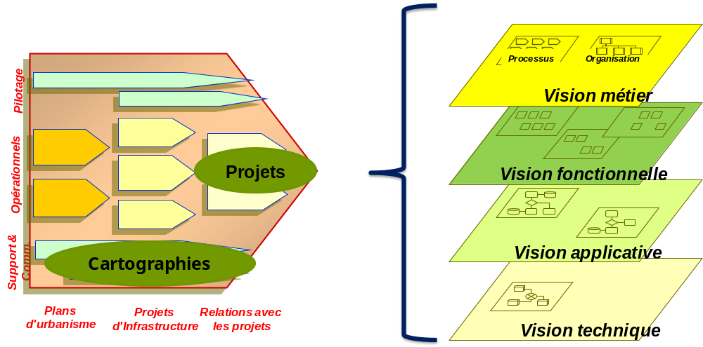

La situation « idéale » que nous venons d’évoquer nécessite, pour devenir réalité, qu’il y ait une bonne intégration du dispositif de cartographies du SI avec les projets.

C’est l’objectif de ce projet flash d’analyser cette intégration et de mettre en évidence les freins et les facteurs clé de succès pour y parvenir.

Ces objectifs sont résumés ci-dessous :

- Qualifier, sur la base de REX, les différentes modalités d’intégration du dispositif de cartographies avec les projets,
- Identifier les besoins respectifs des urbanistes et des acteurs projet dans le cadre de cette intégration,
- Identifier les rôles respectifs des acteurs projet et des urbanistes et architectes,
- Dégager les meilleures approches pour réaliser cette intégration, avec mise en évidence des freins et des facteurs clé de succès

D’une manière plus précise, les principaux thèmes abordés dans le cadre de ce projet sont :

- Caractéristiques de ce dispositif,
- Caractéristiques de ce dispositif
- Réalisation, mise à jour, utilisation
- Acteurs concernés et rôles respectifs
- Eléments clé du dispositif d’intégration
- Cartographies utilisées par les projets
- Articulation des cartographies avec la documentation projet
- Les besoins respectifs des acteurs projet et des urbanistes,
- Ecarts par rapport à la situation actuelle
- Priorisation des attentes
- Amélioration de l’intégration du dispositif.
- Nature des démarches à entreprendre
- Freins et facteurs clé de succès

Déroulement du projet

Un projet flash

Le projet a fait l’objet de quatre réunions de travail et de l’envoi d’un questionnaire aux membres du groupe projet.

Six retours d’expérience

Le projet s’est appuyé sur six retours d’expérience. Par ordre chronologique :

- AG2R La Mondiale, par Alexandre Larroumet,
- Orange Business Services, par Christophe Carry,
- GDF Suez Branche Energie France, par Nicolas Verney,
- Ministère de l’Agriculture, de l’Alimentation et de la Pêche, par Benoît Perrin,
- INSEE, par Michèle Haisman,
- Système U, par Pascal Haget

Les participants

Les membres inscrits au groupe projet sont les suivants :

Eric BELOUET  Isabelle BOUDARD  Christophe BRUN  Christophe CARRY  David DUBUS  David FAURIO  Nicolas GREZECZKOWICZ  Pascal HAGET  Michèle HAISMAN  Alexandre LARROUMET  Alain LE GAC  Benoît PERRIN  Philippe PERRIN  Gérard ROUGIER  Nicolas VERNEY  Claude YAMEOGO | MNH  SNCF  GSF  OBS  MHIS  BNF  Oresys  Système U  INSEE  AG2R  Prism Consultants  Ministère de l’Agriculture  GDF Suez  PSA  GDF Suez Branche Energie France  Alstom ITC SAS

La participation moyenne aux réunions a été de 10 personnes.

Plan du livrable

Le livrable comporte cinq retours d’expérience et les enseignements à retirer de leur présentation.

REX AG2R La Mondiale : Retour d’expérience modélisation projet

La DSI du groupe

La DSI du groupe AG2R La Mondiale comprend 790 personnes (hors Premalliance), dont 48% de personnel extérieur.

Elle comprend les entités suivantes :

- Achats et contrôle,
- Pilotage,
- Architecture fonctionnelle,
- Architecture applicative, méthodes et industrialisation,
- Etudes et Développement Epargne Retraite,
- Etudes et Développement Prévoyance Santé et Retraite complémentaire,
- Infrastructure et Services.

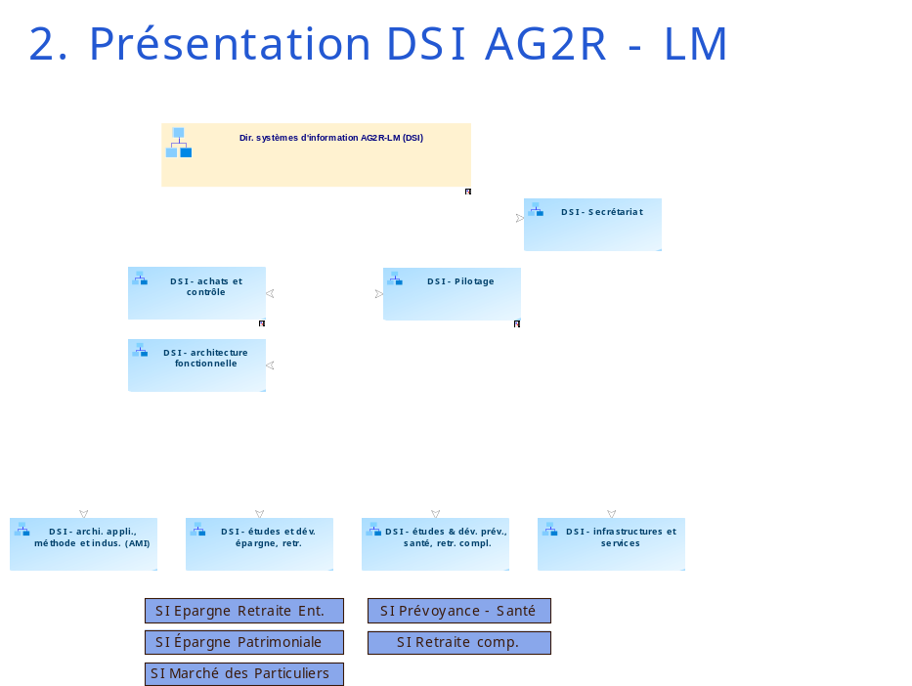

Présentation de la cartographie et de la modélisation projet

AG2R la Mondiale distingue, de manière formelle, deux types de cartographie :

- une Cartographie Groupe, constituée d’un ensemble de diagrammes et d’objets de modélisation faisant référence au sein des structures utilisatrices et dont la diffusion a un caractère transverse dans le Groupe. Cette cartographie doit respecter une norme groupe pour être homogène,
- une Modélisation Projet, qui est un ensemble de diagrammes et d’objets de modélisation servant d’outil opérationnel pour la structure opérationnelle, c’est-à-dire le projet. Il n’y a pas de diffusion de cette modélisation projet en dehors de l’équipe projet.

Ces deux types de cartographie font intervenir cinq rôles (les mêmes pour les deux cartographies), mais, selon qu’il s’agit de cartographie groupe ou de modélisation projet, les acteurs sont différents.

Les 5 rôles sont les suivants :

- Responsable de contenu : structure (ou personne) positionnée comme sachant de l’information stockée dans la cartographie et dans la modélisation,
- Responsable de contenant : c’est la structure responsable de l’applicatif mis en œuvre et de sa maintenance (MEGA), qui s’assure de l’utilisation correcte de l’outil,
- Modélisateur : c’est l’utilisant de l’outil de modélisation,
- Utilisateur des restitutions issues de la cartographie ou de la modélisation,
- Animateur : personne proche des utilisateurs, qui diffuse la méthode, accompagne l’utilisation de l’outil de modélisation et recense les besoins d’évolution.

Le tableau ci-dessus indique sur quels types de cartographie interviennent ces acteurs.

 | Cartographie Groupe | Modélisation projet | Cartographie du Référentiel Evolution SI
Responsable de contenu | DSI – Etudes  DOQ – pilote de processus | Projet (pour les données, validation AAD) | Cellule de Coordination Applicative (CCA)
Responsable de contenant | Centralisé sur la cellule Architecture Applicative, Méthodes et Industrialisation (AAMI)
Modélisateur | Centralisé (DSI-AAMI) et/ou semi-centralisé (DOQ) | Gros projet =>AMOA et équipe projet  Petit projet =>Centralisé (AAMI) | Centralisé sur CCA
Utilisateur | Branches Métier  DSI (Etudes, Support, Production, Direction)  Direction des Risques (Relation CNIL)  MOA : pour analyse transverse | Equipe projet | DSI (Etudes, Support, Production, Direction)
Animateur | Centralisé (AAMI/DOQ) | Interne Projet | Centralisé sur CCA

Les apports de la modélisation projet

Les apports indiqués ci-dessous ont été reconnus par l’équipe en charge du projet GRECCO (90.000 h*j) qui, après avoir démarré sans modélisation, a ressenti le besoin de cette modélisation.

Ils concernent à la fois l’équipe projet et la DSI :

- Pour le projet :

  - Productivité dans la production de livrables (à condition d’utiliser Mega) : études d’impact, réutilisation d’objets (notamment les services métier), alimentation de la cartographie groupe,
  - Qualité et conception : structuration de la méthode de conception / spécification, analyse de non-conformités méthodologiques, maintenabilité de la documentation, métriques sur la réutilisation des services,
  - Clarification de la relation projet / sous-traitant : homogénéité sur la structure des livrables, référentiel de livrables, cohérence de lotissement des livraisons successives, comparaison entre les livrables (au sous-traitant) et leur implémentation.

- Pour la DSI : les apports sont importants si l’ensemble des projets utilise la modélisation, ce qui permettra de structurer une méthode globale.

La conduite du changement

La mise en place de cette modélisation projet nécessite la réalisation d’actions de conduite du changement (c’est la partie la plus difficile) :

- Formation des équipes projet à l’outil et à la méthode,
- Présence d’un animateur (supérieure à 1 etp pour 40 modélisateurs) : support interne au projet, formation des équipes projet, centralisation des besoins d’évolution méthodologique,
- Prise en charge de la maintenance technique de l’outil de modélisation.

Les principes de mise à disposition de la modélisation projet

Ces principes sont les suivants :

- 1 – Séparation des bases de la modélisation projet de la cartographie Groupe : cette séparation permet un découplage entre la vision groupe, stable et à long terme, et la vision projet ; de plus, les spécificités méthodologiques projet ne sont pas toujours conformes à la méthodologie de la cartographie Groupe,
- 2 – Stabilité de la méthodologie Groupe : un méta-modèle unique pour le Groupe et la modélisation projet, un seul environnement Mega pour le Groupe.
- 3 – Règles de partage d’une base projet Groupe : la base projet est alimentée une fois par an pour tous les projets de l’année, sans versioning des objets de la cartographie groupe mis à disposition. Elle fait l’objet de niveaux d’autorisation par projet. Cette base de modélisation projet annuelle est supprimée au bout de trois ans (avec archivage sur intranet),
- 4 – Alimentation de la base projet par les objets de référence de la cartographie Groupe : les objets de la cartographie Groupe qui alimentent la base projet sont :

  - les acteurs (la structure de l’entreprise),
  - les macro processus,
  - le plan d’urbanisme,
  - les applications,
  - les bases de données,
  - les services applicatifs publics.

La modélisation selon le phasage projet

La figure ci-dessous monte les liens entre les phases du déroulement d’un projet, les modélisations projet et la cartographie Groupe. Les modélisations projet interviennent en phase de cadrage, en phase de spécifications générales, détaillées et de conception et en mise en production.

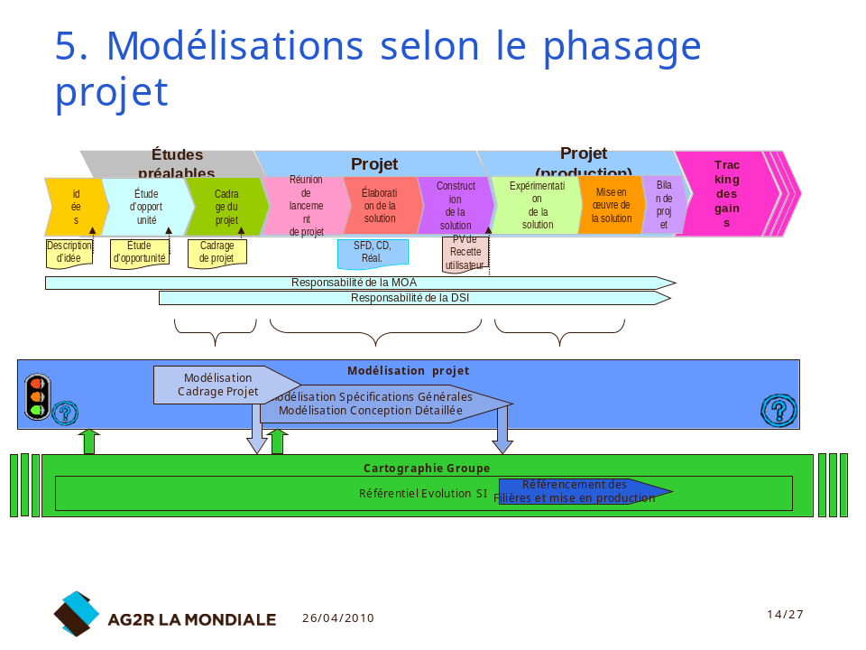

Le contenu des modélisations projet varie en fonction de la phase du projet :

Phase de cadrage : Les objets de la modélisation capitalisables dans la cartographie Groupe sont :

- pour la vue processus : aucun, car il n’y a pas d’engagement de maintenance par les pilotes de processus,
- pour la vue fonctionnelle : le plan d’urbanisme modifié et les fonctionnalités principales identifiées,
- pour la vue applicative : la nouvelle application et ses grands modules applicatifs et les macro modèles de flux.

Les difficultés rencontrées viennent d’une connaissance insuffisante de la démarche de modélisation projet et de méthodes non unifiées à la DSI et chez les MOA.

Les apports de la modélisation projet dans la phase de cadrage sont principalement :

- la clarification du périmètre métier : découpage métier compréhensible par tous les acteurs et réduction des risques,
- le respect des directives fonctionnelles : détection et validation des couplages. / découplages fonctionnels avec le reste du SI,
- la définition de la solution applicative et de sa couverture.

Phase de spécifications générales, détaillées et de conception : Le contenu de la modélisation de cette phase a pour objectifs de :

- préciser la vue processus,
- modéliser le découpage applicatif,
- identifier les services applicatifs,
- modéliser les données aux niveaux conceptuel et physique,
- préciser les règles de gestion.

Les objets capitalisables dans la cartographie Groupe sont essentiellement (voir figure ci-dessous) :

- la vue applicative :
  - applications et modules applicatifs,
  - composants d’implémentation,
  - modèles conceptuel et physique de données,
  - architecture technique générale.

- La vue fonctionnelle : les fonctionnalités et leurs liens avec les modules applicatifs.

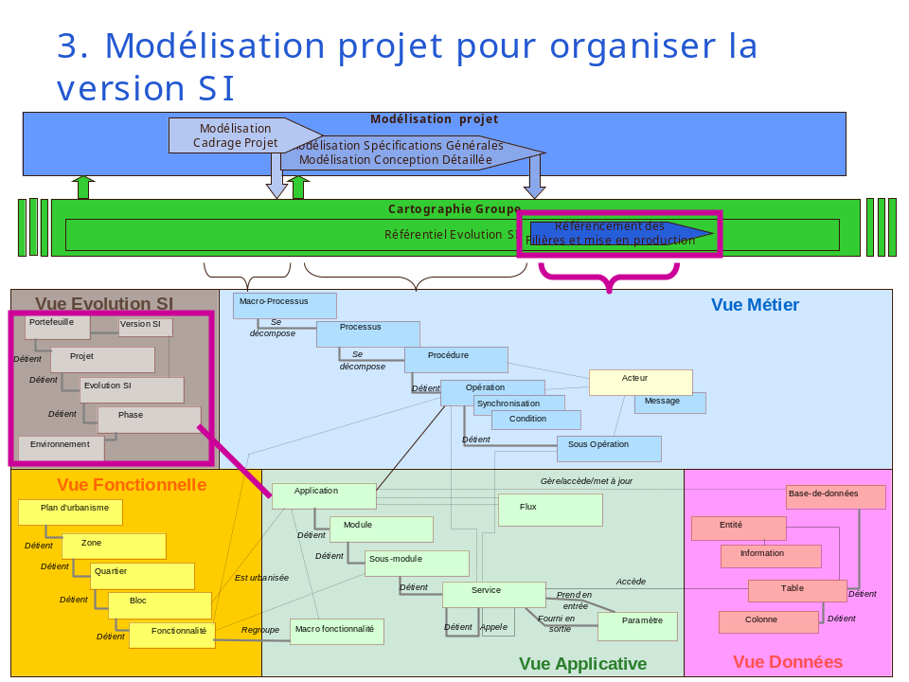

Les apports de la modélisation dans cette phase sont :

- un gain de charge en phase de conception détaillée (12 % sur le projet GRECCO),
- une meilleure communication entre les équipes,
- la structuration des livrables au sous-traitant de réalisation.

Phase de référencement des filières et de mise en production

Le référentiel de coordination des évolutions SI à mettre en production contient les filières et les évolutions SI à mettre en exploitation.

Les apports de la constitution de ce référentiel sont :

- la constitution du périmètre applicatif des versions du SI (trimestriel),
- l’identification des adhérences applicatives entre évolutions SI d’une même version,
- le choix de l’orientation des projets vers les filières de développement et de recette.

REX Orange Business Services : Une approche continue MOA / MOE : Retour d’expérience du MEEDDM

Orange Business Services (OBS) travaille depuis 2005 au Ministère de l’Ecologie, de l’Energie, du Développement Durable et de la Mer (MEEDDM) sur le projet de refonte du SI Inspection des Installations Classées.

Les Installations classées (IC)

Une installation classée est une exploitation industrielle ou agricole susceptible de créer des risques ou de provoquer des pollutions ou nuisances.

L’inspection est assurée principalement par les Directions Régionales du Ministère.

Le Ministère a engagé un programme de modernisation de l’Inspection sur la période 2004 – 2007, suivi d’un programme stratégique pour l’Inspection sur la période 2008 – 2012. Ces programmes détaillent les modalités de pilotage, de méthodologie, d’organisation, de formation et d’information à mettre en œuvre. Chaque année, le ministère fixe des priorités d’action à l’inspection des installations classées et met à disposition des services les moyens nécessaires à la mise en œuvre de ces actions.

Le contexte du projet

Le domaine des installations classées fait l’objet d’une application déployée au Ministère et en DRIRE (DREAL).

La refonte a été motivée par :

- l’obsolescence technique de l’application,
- le manque de réactivité dans l’adaptation aux évolutions métier,
- les performances faibles,
- la lourdeur de déploiement,
- la faible interopérabilité avec les systèmes connexes.

Pour chaque installation classée, il existait une fiche Excel contenant les principales informations suivantes : nature de l’installation, type des rejets, nature des contrôles à effectuer et résultats de ces contrôles (pour la partie structurée). Ces fiches avaient deux usages : répertorier les installations classées et fournir aux inspecteurs des informations sur les prochains jalons des contrôles

Les services centraux du Ministère avaient réalisé un outil pour leurs propres besoins, mais pas pour ceux des inspecteurs des DRIRE. Chaque DRIRE avait sa propre instance de la base des IC.et ne mettait pas à jour systématiquement les nouvelles versions de l’application.

Les phases amont du projet de refonte

Les acteurs de ce projet sont :

- MOA : le MEEDDM,
- AMOA : Orange Business Services,
- MOE développement : Prestataire extérieur,
- MOE assistance : Ecole des Mines d’Alès, puis de Lille

Le chantier a été lancé en 2005, en parallèle avec la maintenance de l’application existante.

Les grandes étapes du projet en phase amont ont été :

- Etape 1 : Audit de l’application : un questionnaire a été envoyé au correspondant fonctionnel de chaque DRIRE (au nombre de 24) ; il a montré l’existence d’écarts importants ente les fonctions de l’application et les besoins des utilisateurs. Des entretiens ont été réalisés avec un échantillon représentatif d’acteurs pour connaître les pratiques métier des inspecteurs et recueillir leurs besoins d’évolution,

Ces actions ont montré la nécessité de réaliser une démarche processus pour pouvoir dessiner les contours du SI cible.

- Etape 2 : Préparation à la refonte : elle a consisté à modéliser les processus de l’inspection (avec Mega). Cette modélisation a constitué le matériau de base pour élaborer les spécifications.

Des vues applicatives du SI GIDIC (Gestion Informatique des Installations Classées) ont été également réalisées : elles comprennent les modules applicatifs, les principales
Bases de données et les flux avec l’environnement extérieur de GIDIC, qui est important.

L’élaboration des spécifications fonctionnelles

Ces spécifications fonctionnelles ont été établies par Orange Business Services, en liaison avec le Ministère, selon la méthodologie représentée ci-dessous.

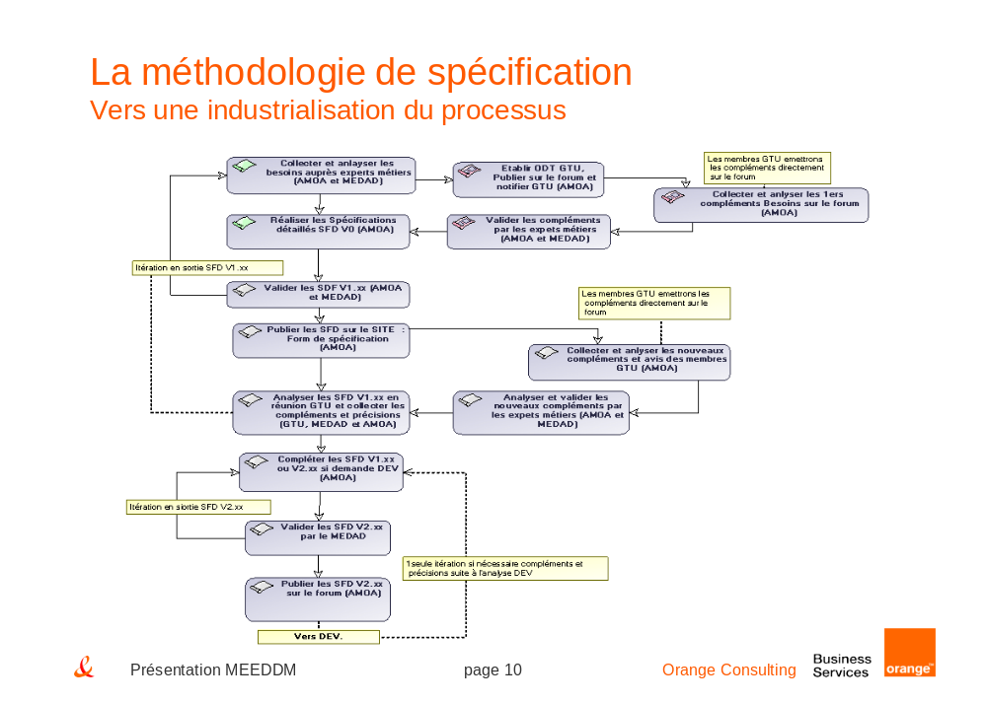

Les éléments cartographiés pour les spécifications

Ces éléments sont les suivants :

- les processus,
- les modèles logiques de données et le dictionnaire de données,
- les diagrammes use Cases avec l’enchaînement de séquences (workflow),
- le diagramme d’activités,
- les IHM (maquettes d’écran),
- les règles de gestion,
- les exigences.

La production des spécifications

Les spécifications fonctionnelles détaillées ont été générées automatiquement depuis Mega et les scénarios de tests ont été également générés automatiquement à partir des Use cases.

Seule l’AMOA est habilitée à modifier les spécifications. En cas de nécessité, la MOE fait une demande d’évolution qui est instruite par la MOA qui réalise les modifications approuvées des spécifications.

Les spécifications sont fournies à la MOE, qui est un prestataire extérieur, sous forme de fichiers au format .doc, car elle ne dispose pas de l’outil Mega.

Les difficultés et les facteurs de succès

Il a fallu obtenir une culture commune de la part de tous les acteurs sur la démarche et convaincre la MOA, ce qui a été la partie la plus difficile.

Mais cette démarche a permis d’obtenir une continuité entre la MOA et la MOE, qui disposent d’un seul référentiel commun, sans qu’il y ait une alimentation de ce référentiel par la MOE.

La modélisation des processus a été directement à l’origine de l’élaboration des spécifications fonctionnelles et a permis d’industrialiser la démarche.

REX GDF Suez Branche Energie France

Présentation de GDF Suez Branche Energie France

Les métiers de GDF Suez sont structurés en 6 branches d’activités :

- Energie France (10.100 collaborateurs),
- Energie Europe & International (23.900 personnes),
- Global Gaz & GNL (1.900 collaborateurs),
- Infrastructure (17.400 collaborateurs),
- Energie Services (77.900 collaborateurs),
- Suez Environnement (65.400 collaborateurs).

La Branche Energie France (BEF) est un acteur majeur du domaine de l’énergie en France ; son cœur de métier est composé d’activités de production d’électricité et de vente d’énergie (gaz, électricité) et de services (gaz, électricité) auprès des particuliers et des entreprises.

Elle a généré en 2009 un chiffre d’affaires de 13,9 milliards d’euros.

La BEF est constituée de 5 Business Units :

- Production d’électricité,
- Gestion de l’énergie,
- Vente d’énergie et de services à la clientèle B2B,
- Vente d’énergie et de services à la clientèle (B2C),
- Services à l’habitat.

La DSI de la Branche Energie France

Composée de 30 collaborateurs (auxquels s’ajoutent 20 consultants), elle assure la coordination et le pilotage de la fonction SI au sein de la branche. Elle est constituée de 4 pôles :

- Etudes et Prospective,
- Pilotage et performance,
- Infrastructures IT,
- MOA transverse.

Ses principales missions sont les suivantes :

- Piloter l’urbanisme du SI et le plan d’évolution des SI de la BEF,
  - Etudes : d’opportunité, de faisabilité, d’urbanisme, …
  - Prospective : schéma directeur SI, portefeuille de projets, portefeuille d’applications, innovation SI
- Accompagner les BU de la BEF dans le lancement de leurs projets à enjeux,
- Veiller à la bonne intégration des projets dans le SI BEF.

Il est important de souligner que la DSI de la BEF n’assure aucune fonction de maîtrise d’œuvre et n’est en charge d’aucun développement. La maîtrise d’œuvre est assurée, soit par les Centres de services partagés de la DSI Groupe, soit par les DSI des BU et des filiales. La MOA est assurée selon le périmètre du SI concerné, par les BU, les filiales ou parle pôle MOA Transverse de la DSI BEF. .

La gestion des projets SI

Un processus de gestion de projet a été défini par la DSI Groupe, pour être décliné et appliqué par les branches. Elle comprend classiquement 7 phases :

- Project Evaluation,
  - Phase 1 : Initiate
  - Phase 2 : Define
- Project,
  - Phase 3 : Design
  - Phase 4 : Build
  - Phase 5 : Test
  - Phase 6 : Deploy
- Project End
  - Phase 7 : Close.

Les phases amont 1 et 2 sont cruciales pour le devenir d’un projet. Elles consistent à :

- Formaliser les éléments structurants du projet,
- Identifier des scénarios de solutions SI,
- Analyser les scénarios
- Choisir un scénario.

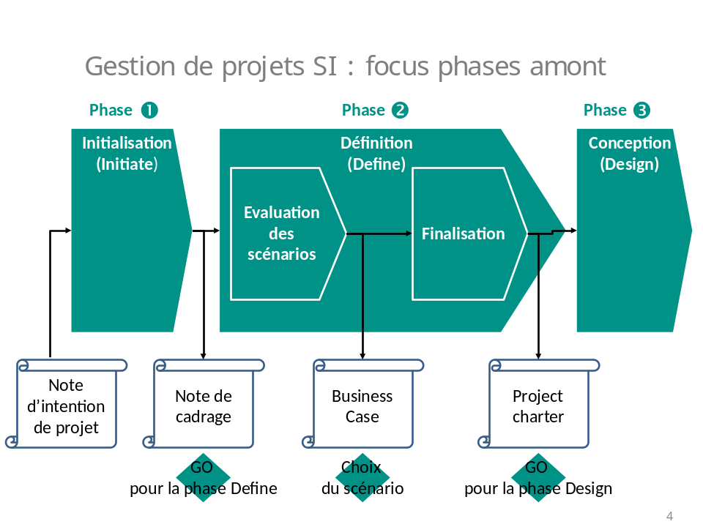

Les livrables d’un projet sont :

- la note de cadrage du projet,
- son business case (composé des business cases des différents scénarii)
- un Project Charter (ou document de référence du projet).

Au cours de la phase 1, la MOA et la MOE du projet n’ont pas encore été définies. Il arrive que la DSI BEF porte dans ce cas, et par délégation des BU, le projet en phase 1. En phase 2, un chef de projet Métier et SI sont requis pour écrire le business case du projet.

La cartographie du SI

A GDF SUEZ, l’administration des référentiels de cartographie est organisée par périmètre. Sur le périmètre de la Branche Energie France, le pôle Etudes et prospective de la DSI BEF assure l’administration fonctionnelle du périmètre.

Cela comporte des rôles de :
- Formation et support des utilisateurs du périmètre (filières qualité, métier, MOA, MOE)
- Administration fonctionnelle du référentiel : contrôles de cohérence, mise en conformité

Le référentiel de cartographie est géré dans une application unique (RéQUAP) conçue autour du progiciel ARIS.

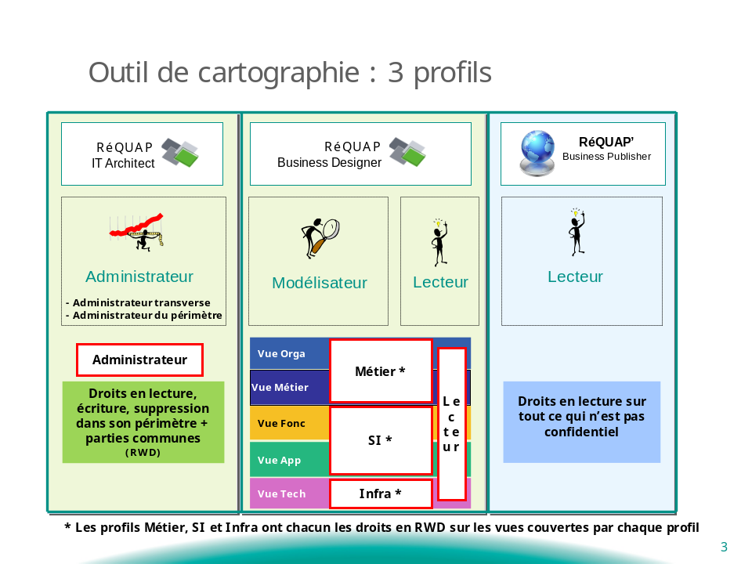

Les outils de cartographie sont utilisés par 3 profils :

- IT Architect, dont les droits sont Read, Write et Delete dans son périmètre et dans les parties communes,
- Business Designer, dont les droits sont RWD sur les vues (organisation, métier, fonction, application et technique) couvertes par chacun des 3 profils : métier, SI et Infrastructures
- Business Publisher : Droit R seulement sur ce qui n’est pas confidentiel.

A fin 2009, 600 cartes (toutes vues confondues) existent dans le référentiel de la BEF, 30 personnes métier assurent la modélisation (dont 2 à plein temps) et il y a plus de 150 utilisateurs habilités.

La cartographie dans les phases amont d’un projet

En phase de cadrage, les objets manipulés sont représentés dans le tableau ci-dessous dans le cadre en trait continu (si nécessaire, les vues métier et fonctionnelle peuvent descendre respectivement jusqu’à l’activité et l’îlot).

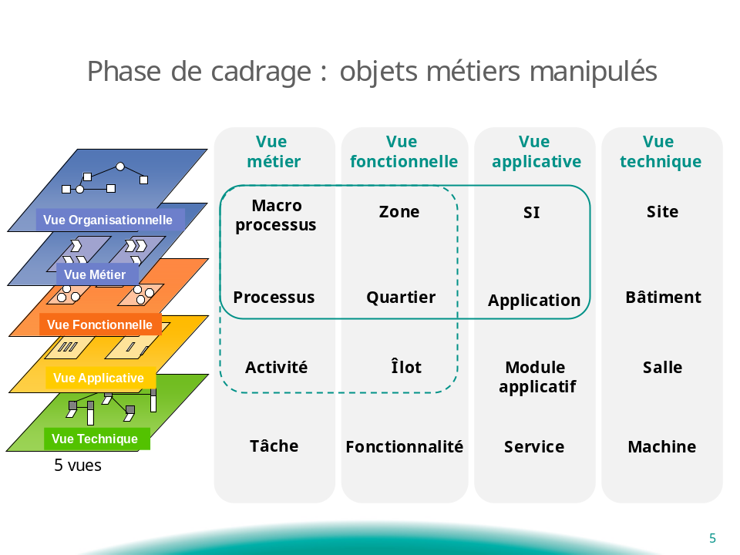

Parmi les éléments d’une note de cadrage (objectifs du projet, contraintes, calendrier, budget, …) certains peuvent être représentés par des cartographies :

- Organisation du projet : commanditaire, parties prenantes, utilisateurs, MOA, …,
- Bilan de l’existant SI (métier, fonctionnel, applicatif et éventuellement technique),
- Périmètre du projet au niveau SI (métier, fonctionnel, applicatif et éventuellement technique),
- Scénarios d’évolutions SI (fonctionnel et applicatif).

Les notes de cadrage sont diffusées à l’ensemble des parties prenantes :

- Métiers : commanditaire, MOA SI, directions métier clientes,
- SI : DSI BEF, DSI BU, DSI G (MOE SI).

Elles sont validées par une instance de gouvernance du SI.

Les éléments à retenir

L’introduction de la cartographie dans la gestion des projets est en cours de déploiement, avec comme objectif d’homogénéiser la compréhension de tous les acteurs : métiers, MOA, MOE, … d’une problématique métier et SI.

Les enjeux de la cartographie à ce stade du déploiement sont :

- Surface > profondeur : ne pas aller trop dans le détail,
- Quantité > qualité : élargir les périmètres couverts par les cartographies,
- Appropriation par les acteurs.

Un risque à éviter en phase de cadrage est d’aller trop loin dans la réalisation de cartographies.

Quant à l’utilisation de l’outil de modélisation ARIS, deux approches sont possibles :

- Attendre une maturité suffisante pour rentrer dans l’outil (tendance faible),
- Modéliser tout de suite dans l’outil (tendance forte), en veillant à rester « vendeur ».

REX Ministère de l’Alimentation, de l’Agriculture et de la ¨Pêche : Articulation du dispositif de cartographie avec le modèle CMMI

Présentation du Ministère de l’Alimentation, de l’Agriculture et de la Pêche (MAAP)

Le Ministère comprend un Secrétariat Général et quatre directions sectorielles :

- la Direction Générale des Politiques Agricole, Agro-alimentaire et des Territoires,
- la Direction Générale de l’Alimentation,
- la Direction générale de l’Enseignement et de la Recherche,
- la Direction des Pêches Maritimes et de l’Aquaculture.

La Sous-Direction des Systèmes d’Information (SDSI) est rattachée au Service de la Modernisation (SM) qui dépend du Secrétariat Général.

Cette sous-direction comprend les unités suivantes :

- le Bureau Pilotage du SI (BPSI), chargé des schémas directeurs, de l’urbanisme du SI, des cartographies, gestion du budget SI du ministère,
- le Bureau Méthodes, Support et Qualité (BMSQ),
- le Centre d’Ingénierie des SI (CISI),
- le Centre d'Etudes et de Réalisations Informatiques (CERI),
- le Bureau des télécommunications (BT),
- le Bureau Informatique de Proximité (BIP),
- et la Mission de sécurité des systèmes d’information (MSSI).

Le dispositif de cartographie du SI

La mise en œuvre du référentiel de cartographie, qui a débuté en mi-2009, est actuellement en phase pilote sur le SI des Services Statistiques pour les vues métier et applicative (la vue fonctionnelle sera consolidée dans un deuxième temps), avec les principaux objectifs suivants :

- diffuser la connaissance du SI,
- mesurer les impacts sur le SI,
- outiller la démarche d’urbanisation et structurer le schéma d’urbanisation,
- décrire les processus métier du MAAP.

Le contenu du référentiel de cartographie du SI, tel qu’il sera mis en œuvre dans la phase pilote, comprend les quatre vues – métier, fonctionnelle, applicative, technique – et trois niveaux possibles de granularité – global, intermédiaire, détaillé. Bien qu’intégrée dans le référentiel, la vue technique ne présente cependant pas de représentations graphiques associées. Le tableau ci-après précise le contenu de ce référentiel.

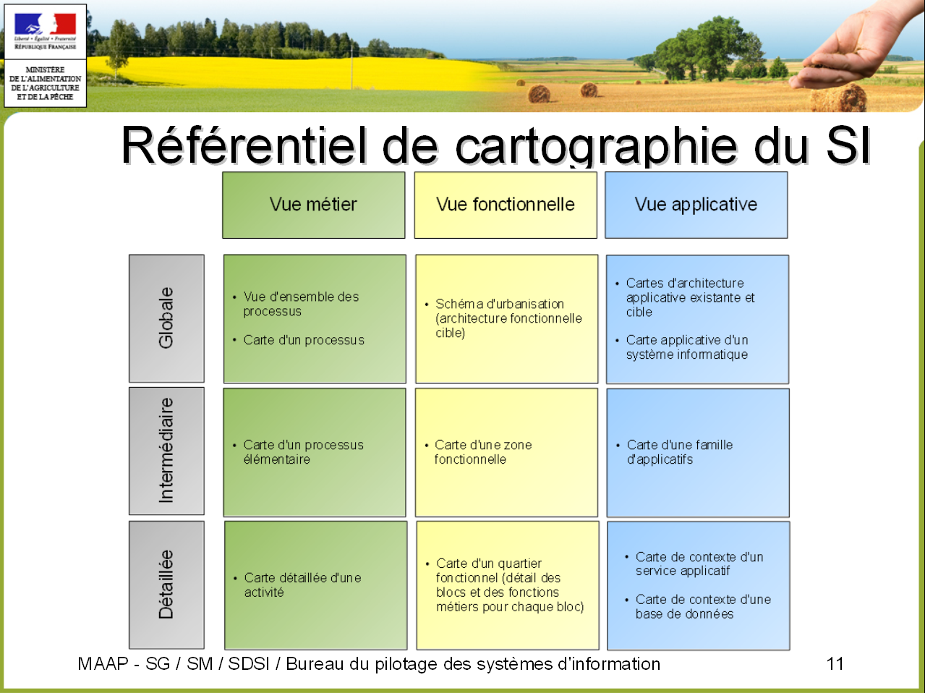

Le modèle CMMI

Le modèle CMMI, développé par le Software Engineering Institute (SEI), permet l’évaluation de la capacité d’une entreprise ou d’un organisme en termes de développement de son SI.

Il décrit les bonnes pratiques à mettre en œuvre pour la maîtrise des processus d’ingénierie.

Il comprend cinq niveaux de maturité :

- Niveau 1: Initial,
- Niveau 2 : Processus géré (gestion de projets efficace),
- Niveau 3 : Processus défini (standardisé),
- Niveau 4 : Processus géré quantitativement,
- Niveau 5 : Processus en optimisation.

Le modèle CMMI au Ministère de l’Agriculture

Le Bureau Méthodes, Support et Qualité (BMSQ) a lancé en mars 2008 un projet visant à élaborer un référentiel de bonnes pratiques commun aux départements d'ingénierie applicative. Le BMSQ s’assure du respect du référentiel CMMI du ministère et est garant des normes qualités projet associées.

Le Ministère utilise la méthode SCAMPI (Standard CMMI Appraisal Method for Process Improvement), en vue d’obtenir la certification CMMI de niveau 2 début 2011.

Le référentiel CMMI du ministère décrit le processus de développement en différentes phases (Cadrage, Définition, Conception, Réalisation, Qualification et Déploiement) qui mettent en œuvre différents ensemble d’activités (macro-activités) liées à la Qualité et Configuration, au Pilotage, et à l’Ingénierie.

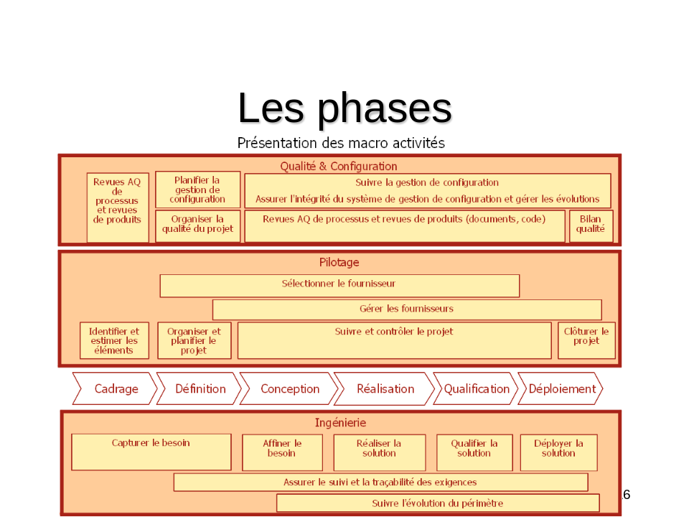

En ce qui concerne la cartographie, le BMSQ et le BPSI ont identifié les activités :

- où le dispositif de cartographie apporte une valeur ajoutée,
- afin de préciser les services offerts au projet par le dispositif de cartographie,
- afin de faire évoluer le contenu du référentiel pour répondre aux besoins des activités.

Le bilan de ces travaux a montré que la cartographie intervient dans 9 activités de la phase Ingénierie, dans 2 activités de la phase Pilotage et n’intervient pas dans la phase Qualité et Configuration, comme indiqué dans le tableau ci-après.

 | PHASE | MACRO-ACTIVITE | ACTIVITE | ACTEURS
 |  |  |  | CPI | EQUIPE PROJET | RT | DPI | CPM
PILOTAGE PROJET | Cadrage | Organiser et planifier | S’approprier le contexte
PILOTAGE PROJET | Cadrage | Organiser et planifier | Analyser les bilans des projets similaires
INGENIERIE | Définition | Capturer le besoin | S’approprier le contexte
INGENIERIE | Définition | Capturer le besoin | Initialiser le dossier d’architecture technique
INGENIERIE | Définition | Capturer le besoin | Rédiger les spécifications fonctionnelles générales
INGENIERIE | Conception | Affiner le besoin | Décliner les dossiers d’architecture
INGENIERIE | Conception | Affiner le besoin | Rédiger et valider les spécifications fonctionnelles détaillées
INGENIERIE | Conception | Affiner le besoin | Rédiger et valider les spécifications techniques détaillées
INGENIERIE | Conception | Affiner le besoin | Elaborer la stratégie de test et rédiger le plan de test
INGENIERIE | Réalisation | Réaliser la solution | S’approprier le contexte technique
INGENIERIE | Transverse | Suivre l’évolution du périmètre | Analyser l’impact de l’évolution

Les acteurs :

- CPI : Chef de projet informatique
- RT : Responsable technique
- DPI : Directeur de projet informatique
- CPM : Chef de projet métier

Les perspectives pour le référentiel de cartographie sont de deux ordres :

- pour capter les informations les travaux ont mis en valeur l’identification des activités susceptibles d’avoir en sortie la mise à jour du référentiel,

- pour diffuser les informations, le choix du niveau de granularité est précisé avec la prise en compte d’éléments projet dans le référentiel et la génération partielle ou complète de documents projet à partir du contenu du référentiel.

REX INSEE : Urbanisation et projet : le projet ODISSEE

Présentation de l’INSEE

L’INSEE est une Direction Générale du Ministère de l’Economie, de l’Industrie et de l’Emploi qui emploie 5840 personnes réparties sur l’ensemble du territoire national. Elle est organisée en une direction générale située à Paris et un réseau de 24 directions régionales.

L’Institut est organisé par domaines :

- secrétariat général, dont le secrétariat général informatique,
- coordination et relations internationales,
- statistiques d’entreprises,
- statistiques démographiques et sociales,
- études et synthèses économiques,
- diffusion et action régionale.

L’effectif du secrétariat général informatique est de 100 personnes à l’échelon central, sans compter le personnel des centres informatiques opérationnels qui assure les développements et l’exploitation. Le personnel informaticien dans les directions régionales est marginal.

La cellule Urbanisation du SI

La cellule Urbanisation du SI, constituée de trois personnes, fait partie du Secrétariat Général Informatique. Ses principales missions sont les suivantes :

- Gérer le référentiel du SI : 200 applications, 40 projets (l’outil de modélisation utilisé est SOLU-QIQ),
- Produire des études d’urbanisation transversales (en interne ou suivi de prestations externes), à la demande du Secrétariat Général Informatique ou des Directions métier,
- Communiquer sur l’urbanisation,
- Assurer une veille technologique sur l’urbanisation.

La cellule Urbanisation ne fournit pas d’assistance aux projets.

L’urbanisation et les projets : le projet ODISSE

Le projet ODISSEE

ODISSEE est l’Outil de Diffusion d’Informations SIRENE et de Statistiques sur les Entreprises et les Etablissements.

Il est composé de trois applications différentes :

- ODIBASE préparation des bases à partir de Sirene,
- ODIFFUSE application SAS-Micro sur des postes de diffuseurs qui fabriquent des fichiers de demandes,
- ODIPROD demandes venant de ODIFFUSE.

L’objectif du Projet ODISSEE est d’analyser l’impact de l’abandon de MVS sur l’application et d’inscrire la nouvelle solution applicative dans l’architecture cible SAS de production, tout en maintenant la continuité de service dans l’offre des produits de diffusion issus de SIRENE. C’est un projet de 2000 h*j.

La démarche utilisée

L’étude « verticale » ou avant-projet a été confiée à un chef de projet informatique. Un comité de suivi a été créé dans lequel est représenté la cellule d’urbanisation, qui a proposé une méthode et des outils : définitions de concepts, représentations…en vue d’utiliser l’information de l’étude pour alimenter le référentiel du SI.

La cellule urbanisation a demandé au chef de projet de faire la modélisation des processus, sous-processus et activités. Puis, la cellule urbanisation a fait le lien avec les fonctions et le chef de projet a fait le lien avec les applications (voir les modélisations ci-dessous).

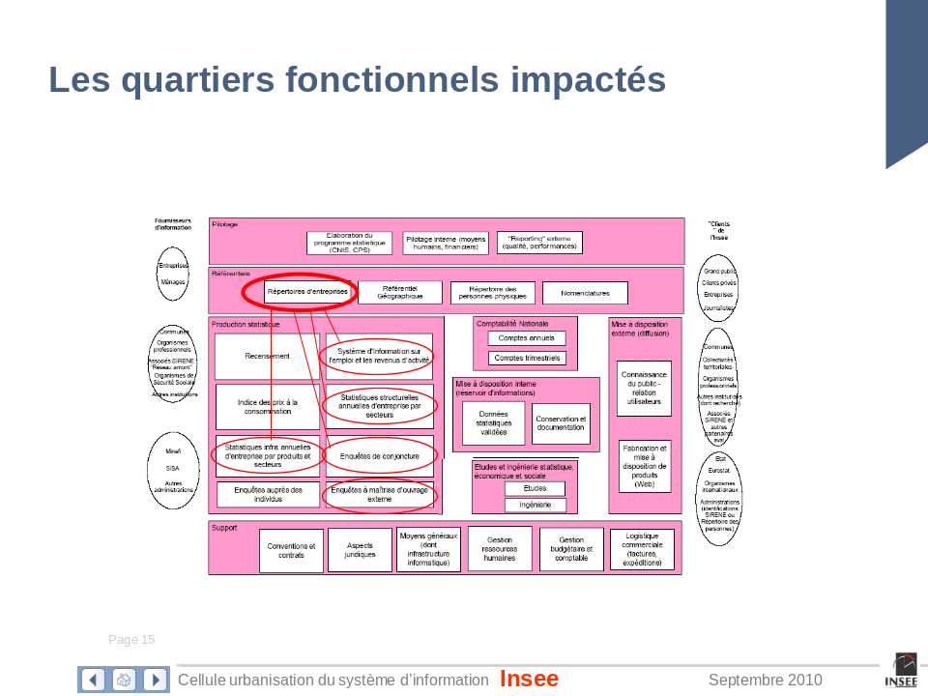

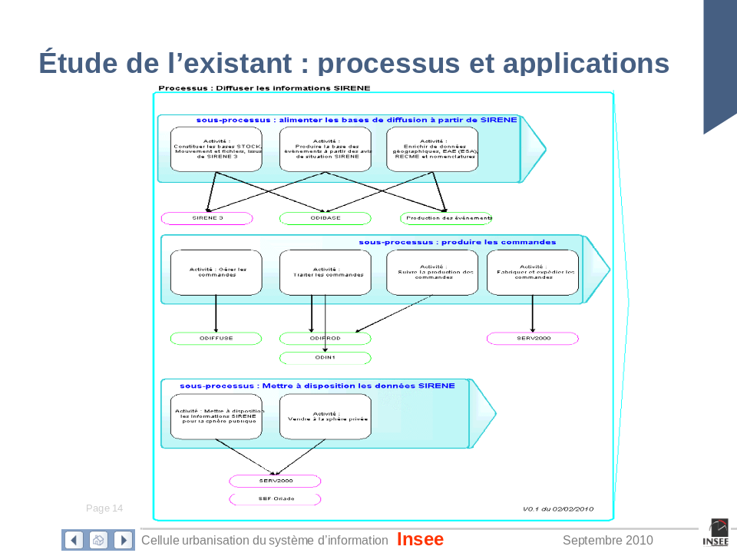

Le chef de projet, qui n’avait pas accès à l’outil de modélisation Solu-Qiq, a utilisé les outils bureautiques traditionnels.

Le chef de projet a fait une modélisation à un niveau très fin, utile pour le projet, qui n’est pas toujours utilisé par les urbanistes. C’est le cas notamment du lien entre les acteurs et les sous-processus, de la cartographie de l’architecture technique, qui est allée jusqu’au numéro de serveur.

Diagnostic

Les avantages de cette démarche ont été la connaissance d’un chef de projet sur le périmètre impacté, qui a permis une analyse fine des fonctionnalités du projet.

Par contre, les difficultés rencontrées ont été le décalage fréquent entre les concepts utilisés par les urbanistes et ceux utilisés par les chefs de projet, ce qui entraîne des difficultés pour la convergence des intérêts des urbanistes et des chefs de projet.

Les axes de progression qui se dégagent sont :

- La stabilisation du vocabulaire et des concepts utilisés,
- Le développement de la culture urbanisme chez les chefs de projet, par des actions de communication et de formation,
- La prise en compte de l’urbanisation dans la méthodologie projet.

Les enseignements à tirer des retours d’expérience

Les retours d’expérience ci-dessus ont présenté des situations très diversifiées correspondant au contexte et aux préoccupations spécifiques des entreprises ou organismes concernés. Des enseignements peuvent néanmoins être tirés de cette diversité.

Les caractéristiques du dispositif de cartographies du SI

Cellule dédiée à la cartographie

Il y a toujours une (ou plusieurs selon la nature des cartographies) cellule(s) dédiée(s) à la cartographie qui fait référence dans l’entreprise. Ces cellules se retrouvent généralement dans l’organigramme de la DSI. Elles sont rattachées à des structures transverses en charge soit de la qualité, soit du pilotage/gouvernance du SI, soit de l’urbanisme et de l’architecture.

Ce positionnement tire « de fait » une intégration différente par rapport aux projets :

- Etudes, Pilotage et Prospective : articulation autour du schéma directeur, PFM, phase d’émergence des projets : peu de lien avec les projets, travaux plus centrés sur l’arbitrage et le GO/NO GO),
- Urbanisation et architecture : articulation autour des études, conception générale, dossiers d’architecture : lien avec les phases d’étude du projet et pour l’instruction de points spécifiques),
- Qualité, Méthodologie, Sécurité : articulation avec la documentation sur l’ensemble du cycle projet : lien fort/faible avec les projets en fonction de l’application et du contrôle du respect de la méthodologie projet.

Les cartographies ne constituent pas la seule activité de ces cellules, mais néanmoins, un budget propre leur est généralement alloué.

Les cartographies qu’elles réalisent font référence dans le groupe, la société ou la branche à laquelle elles sont rattachées.

Réalisation, mise à jour, utilisation

Les retours d’expérience montrent que la réalisation des cartographies fait intervenir différents contributeurs selon qu’il s’agit de processus, de fonctions, d’applications ou d’infrastructure.

- Processus : ce sont les métiers qui, en toute logique, apparaissent responsables de la réalisation et de la mise à jour de ces cartographies, avec la contribution d’autres fonctions (qualité, organisation, urbanisme…). La maturité du dispositif s’évalue par : la réalité de cette implication des métiers, la gestion des axes existant/cible et par la diffusion/utilisation large des cartographies. Nous pouvons constater que dans la majorité des cas aujourd’hui, la DSI n’est pas seule à « pousser » la cartographie des processus, le métier y participe activement. Par contre, ce sont en majorité sur les cartographies de l’existant, sans vision prospective. L’existant intéresse davantage la qualité et la cible intéresse fondamentalement les métiers pour l’amélioration de leur performance. La diffusion n’est pas encore généralisée, elle peut se limiter aux principaux acteurs impliqués. Nous pouvons constater que le contrôle n’est pas affecté à un acteur spécifique, il est généralement réalisé par un acteur impliqué dans la réalisation,

- Fonctions : les cartographies fonctionnelles sont toujours réalisées par les urbanistes, avec ou sans appui de la DSI et des acteurs métier. Leur diffusion est assez variable : analogue à celle des processus,

- Applications : la situation des acteurs impliqués dans la réalisation et la mise à jour des cartographies applicatives est variée : urbanistes, équipes projet et support applicatif. La maturité du dispositif s’évalue par : la décentralisation de la réalisation et mise à jour des cartographies au niveau des équipes projet et support applicatif, la gestion des visions existant/cible et par la diffusion/utilisation large de ces cartographies. La maturité de cette couche semble un peu plus élevée que la couche processus,

- Infrastructure : ce sont les équipes techniques qui traitent de l’infrastructure, avec une intervention rare des urbanistes. La diffusion de ces cartes reste limitée. Cette couche est gérée avec une spécificité plus marquée que les autres couches.

Les cartographies et les projets

Cartographies utilisées par les projets

Ce sont dans les phases amont d’un projet (étude d’opportunité, étude préalable, …) et lors du lancement d’un projet qu’il est nécessaire de disposer de cartographies à jour.

Cette mise à disposition peut revêtir plusieurs modalités, comme l’ont montré les retours d’expérience :

- Soit, par l’intermédiaire de la constitution d’une base de données projet, mise à jour annuellement, accessible par l’ensemble des équipes projet,
- Soit par l’élaboration de cartographies propres à un projet, réalisées en amont du projet par des cellules centrales,
- Soit par le chef de projet lui-même, dans le cadre d’études d’urbanisme, conduites en amont du projet, à un niveau plus fin et plus détaillé que les cartographies qui font référence au niveau de l’organisme ou de la société.

D’une manière plus précise, l’utilisation de ces cartographies est détaillée ci-dessous :

- Processus : les équipes projet utilisent largement dans les étapes amont des cartographies de processus pour des besoins variés : compréhension du métier, cadrage et définition du périmètre, conception, analyse des impacts métier du nouveau système. Sans nécessairement les remettre à jour,

- Fonctions : il en est de même pour les cartographies fonctionnelles sur lesquelles travaillent les équipes projet : cadrage et définition du périmètre, conception. Sans nécessairement les remettre à jour,

- Applications : les cartes applicatives sont utilisées pour des besoins d’architecture applicative : projet multi-applications, intégration avec le reste du SI, impacts en termes d’interfaces, rationalisation du patrimoine (arrêt de certains systèmes). Potentiellement des cartes davantage mises à jour par les acteurs projet,

- Infrastructures : les projets utilisent peu les cartes techniques, bien que nous puissions noter une utilisation en progression notamment dans des phases amont. Les choix d’infrastructures semblent être souvent hors du périmètre des projets.

Cartographies réalisées par les projets

Outre les cartographies utilisées, les équipes projet réalisent des cartographies pour leurs propres besoins, au cours de la vie du projet :

- Processus : les équipes projet réalisent, dans de nombreux cas, des cartographies de processus, qui peuvent avoir une granularité très variable (du macro processus à une granularité assez fine). Ces cartographies sont réalisées essentiellement dans les phases amont des projets,

- Fonctions : il en est de même pour les cartographies fonctionnelles sur lesquelles travaillent les équipes projet : elles peuvent être établies dans les phases amont des projets et sont, dans certains cas, demandées lors de la mise en production (pour avoir une vision de la réalité des traitements implémentés). Ces cartes sont également traitées à des niveaux de granularité variables : bloc fonctionnel, fonctionnalités…,

- Applications : ce qui ressort, c’est que les acteurs projet réalisent tous des cartes des applications qu’ils conçoivent, développent et déploient, pour fournir aux nombreux acteurs impliqués dans le projet une vision du patrimoine applicatif (présent/futur) et une vision sur les échanges / flux avec le reste du système d’information. Ces cartes sont réalisées dans les phases amont mais également plus loin dans le cycle projet au niveau de la réalisation,

- Infrastructures : les projets font peu de cartes techniques, comme s’ils n’étaient pas en charge de l’implémentation/de l’exploitation du futur système. Dans les cas ou elles sont produites, elles peuvent être réalisées soit dans les étapes d’étude soit de réalisation.

Comment ces modélisations et cartographies réalisées par les projets sont-elles vont-elles servir pour actualiser les cartographies qui font référence et utilisées par tous ?

Dans ce domaine également, les situations sont variables :

- Soit ce qui est réalisé par les projets n’est pas repris pour mettre à jour la cartographie « de référence »,

- Soit, ce qui est fait par les équipes projet ne sort pas du cadre strict de la réalisation du projet et les mises à jour des cartographies « de référence » sont faites par la MOA, ou les urbanistes, …,
- Soit, il est demandé aux équipes projet de réaliser une modélisation projet selon un cadre bien défini, afin que les cartes réalisées puissent mettre à jour la cartographie de référence.

Le fait que la méthodologie projet inclue les cartographies comme des livrables obligatoires (ce qui n’est pas toujours vérifié) sera un élément favorable à la prise en compte des modélisations projet pour mettre à jour les cartographies « de référence ».

Les besoins des acteurs projet et des urbanistes

Les besoins des acteurs projet et des urbanistes sont complémentaires :

- D’une part, les acteurs projet ont besoin, essentiellement dans les phases amont d’un projet et juste après le lancement, de pouvoir situer le champ de leur projet par rapport à la situation existante : les cartographies fonctionnelles et applicatives répondent à ce besoin : par ailleurs, la modélisation des processus les aide dans la conception et dans la réalisation des solutions à mettre en œuvre,
- D’autre part, les urbanistes qui sont, en général, les gestionnaires du référentiel du SI ont besoin de connaître les modélisations issues du développement des projets et de la mise en production des applications associées, pour que la mise à jour des cartographies « de référence » puisse être réalisée.

Mais la situation n’est pas symétrique : si les équipes projet peuvent avoir accès aux cartographies existantes et les utiliser sans difficulté majeure (à condition d’avoir été formés aux principes et aux techniques de modélisation et de cartographie), en revanche, les modélisations réalisées par les projets ne sont pas, en général, directement assimilables et utilisables par les urbanistes.

Il est ainsi plus facile de passer du général au particulier que de remonter du particulier au général.

Les freins à une meilleure intégration du dispositif de cartographies du SI avec les projets

Les principaux freins mentionnés dans les retours d’expérience résident essentiellement :

- Dans l’insuffisance de culture commune et de vocabulaire commun entre les urbanistes, les maîtres d’ouvrage et les maîtres d’œuvre, en ce qui concerne les modélisations et les cartographies. Cette insuffisance est d’autant plus préjudiciable que les préoccupations des différents acteurs cités ne sont pas naturellement convergentes,
- Dans la position des équipes projet qui, si elles souhaitent disposer au début d’un projet d’informations à jour sur le contexte dans lequel va s’insérer leur projet, considèrent que les modélisations et cartographies qui leur sont demandées par les urbanistes constituent des contraintes qui vont alourdir la démarche projet et entraîner des coûts et des délais supplémentaires.

Les facteurs clé de succès

Ils sont de plusieurs ordres :

- La reconnaissance, par les équipes projet, des apports de la modélisation : chez AG2R – La Mondiale (voir le chapitre 2), une équipe en charge d’un très grand projet a reconnu et cité comme apports l’amélioration de la productivité pour la production des livrables, la qualité de la conception et la clarification de la relation équipe projet / équipe de sous-traitance,
- L’extension à l’ensemble des équipes projet de cette reconnaissance qui permettra à la DSI de généraliser la modélisation,
- la mise en œuvre d’actions de conduite du changement pour rapprocher la culture des différents contributeurs à l’évolution du système d’information,
  - Formation des équipes projet
  - Présence d’un support aux équipes projet pour les aider dans l’utilisation des cartographies et dans la modélisation des cartographies projet
  - Prise en compte de leurs besoins d’adaptation des méthodes et outils de modélisation
- L’intégration, dans la méthodologie projet, des cartographies comme des livrables obligatoires, mais surtout de fournir aux équipes projet des guides pour leur réalisation : types de cartographies, contenu et granularité, utilisation ultérieure des cartographies fournies, …
- La fourniture de guides pour leur réalisation : types de cartographies, contenu et granularité, utilisation ultérieure des cartographies fournies, …

Une meilleure intégration des cartographies du SI avec les projets s’inscrit dans un cercle vertueux :

Pour que les équipes projet disposent d’informations les plus à jour et les plus fiables pour la conduite et la réalisation de leurs projets, elles doivent fournir aux contributeurs à la cartographie « de référence » des modèles et des cartographies homogènes avec cette référence, afin de faciliter sa mise à jour.

Les différents modes d’intégration du dispositif de cartographies du SI avec les projets

Les différents retours d’expérience présentés ci-dessus illustrent des modalités d’intégration différentes selon les organismes, leur organisation interne et leurs besoins spécifiques.

On peut cependant essayer de classer ces différentes modalités en deux modèles génériques et un modèle intermédiaire, auxquels se rattacheront les différentes situations rencontrées. Ces modèles sont les suivants :

- Un modèle d’intégration fort,
- Un modèle d’intégration lâche,
- Un modèle d’intégration médian

Nous allons dégager les principales caractéristiques de ces trois modèles

Le modèle d’intégration fort

Ses principales caractéristiques sont les suivantes :

- Positionnement du dispositif de cartographies : davantage rattaché à la qualité, la méthodologie et la sécurité,

- Une structure organisationnelle complète et organisée,
  - Plusieurs rôles et un modèle d’habilitation

- Un dispositif de cartographies très intégré avec la méthodologie globale de conduite de projet/ingénierie de développement,

  - Des livrables obligatoires tout au long du cycle projet : viser toutes les couches !
  - Des modélisations qui constituent à chaque fois un input du livrable suivant (processus -> spécifications, processus -> scénarios de tests par exemple)
  - Des engagements de services avec apports de valeur ajoutée et objectifs de progression de la maturité (cf. niveaux CMMI par exemple)
  - A la base de relations bien maîtrisées entre les projets et la sous-traitance

- Un outil de cartographies utilisé comme un outil d’industrialisation de certains livrables projet (productivité, qualité),

  - Outillage générant tout ou partie de certains livrables
  - Outillage permettant de mettre en œuvre un processus de modifications approuvées des spécifications (hors document Word).

- Une modélisation maximale par le projet,

  - Qui couvre l’ensemble des couches
  - Qui inclut plusieurs situations temporelles : existant, cible et étapes transitoires (selon le scénario retenu)
  - Niveau de détail plus fin

- Une modélisation applicative utilisée tout au long du projet et également à la fin du cycle projet : en phase de MCO.
  - Aide à la constitution du périmètre applicatif des futures versions du SI
  - Identification des adhérences applicatives entres évolutions SI d’une même version

Le modèle d’intégration lâche

Les caractéristiques de ce modèle sont :

- Positionnement du dispositif de cartographies : davantage rattaché au pilotage, à la prospective, au plan directeur,

- Intégration de la cartographie du SI avec les projets, limitée à la phase d’émergence des projets,
- Les acteurs projet ne sont pas forcément identifiés à ce stade, un pôle spécifique est en charge des travaux avant le GO
- Les travaux sont davantage axés sur l’arbitrage des projets et le GO/NO GO

- Utilisation des modélisations Projet prioritairement pour le projet et non pour le dispositif Groupe,
- Une reprise manuelle en central des informations à caractère transverse est acceptée
- Il n’y a pas obligatoirement de diffusion de la modélisation projet en dehors des acteurs projet

- Une modélisation sur les points les plus critiques du projet,
- Eléments structurants de l’existant et/ou de la cible
- Scénario retenu pour le projet
- Flux applicatifs / métier avec l’environnement extérieur

- Un support organisationnel très limité, pouvant se réduire à la participation à une instance projet,

- Appropriation progressive par les acteurs projet.
- Nécessité d’une animation minimale par un profil proche des projets
- Points de rencontre au démarrage et lors des comités de pilotage

Le modèle d’intégration médian

Le modèle d’intégration médian se situe entre les deux situations ci-dessus. Le dispositif de cartographie est davantage rattaché aux cellules en charge de l’urbanisme et de l’architecture. Il est essentiellement articulé autour des études, de la conception générale, de l’élaboration des dossiers d’architecture, en liaison avec les phases préalables des projets et l’instruction de points spécifiques d’intégration. Une méthodologie et un outil de modélisation sont mis à la disposition des équipes projet.

*****

